习概考试提纲
（总分总）

- 谈谈你对社会主义生态文明建设的理解
建设生态文明,是关系人民福祉、关乎民族未来的长远大计.面对资源约束趋紧、环境污染严重、生态系统退化的严峻形势,必须树立尊重自然、顺应自然、保护自然的生态文明理念,把生态文明建设放在突出地位,融入经济建设、政治建设、文化建设、社会建设各方面和全过程,努力建设美丽中国,实现中华民族永续发展，坚持节约资源和保护环境的基本国策,坚持节约优先、保护优先、自然恢复为主的方针,着力推进绿色发展、循环发展、低碳发展形成节约资源和保护环境的空间格局、产业结构、生产方式、生活方式,从源头上扭转生态环境恶化趋势,为人民创造良好生产生活环境,为全球生态安全作出贡献，
对中国式现代化的理解和如何建设社会主义现代化
- 三大优良作风:理论联系实际、密切联系群众、批评与自我批评
- 什么是大党独有难题
一是党的团结和集中统一。大党独有难题，首先在于组织规模扩大的过程中，如何保证组织的内控力，形成合理的权威体系，实现党的团结和统一。回顾世界大党兴衰史，不少大党就是在扩大的过程中逐步失去了控制力，在扩大中干部人才逐步枯竭，最终变成自由散漫、派系林立的乌合之众。对一个大党来说，如何维护党的团结统一，如何形成党中央的权威、如何强化全党对党的忠诚，决定着党的生命。
二是党内思想统一。伴随着党员规模的扩大，思想认识的差异性会增加，使得形成共识更加困难。对于中国共产党这样的超大型政党，不同阶层、不同领域、不同地方、不同方面的党员，会对问题产生不同想法，产生思想认识的差异性。在规模庞大的党员群体中，不乏有一些政治上行动上与本党离心离德的党员，如何加强思想引导，强化对党员的约束，寻求最大公约数，合理解决思想认识的差异，对大党治理带来了一系列挑战。
三是党员教育管理。随着党员规模的扩大，有一些政治上不合格、想混入党内捞好处的党员可能会进入到党内。如果党的组织松懈、纪律松弛、监督乏力，就会对党的先进性和纯洁性产生影响。对于超大规模的政党，如何严明政治纪律，加强组织管理，全面从严管理党员、干部，面临的难题是小党不可比拟的。
四是利益矛盾协调。作为大党，党内存在的各种矛盾和问题更加复杂，协调处理好利益冲突面临着严峻的挑战。随着党的规模的扩大，党内存在的政治不纯、思想不纯、组织不纯、作风不纯等突出问题会逐步增加。回顾世界大党兴衰史，一些政党在党内被利益集团、权势团体、特权阶层所裹挟，形成利益固化的藩篱，使得政党走向衰亡。对于大党来说，要推动改革就不可避免触及深层次社会关系和利益矛盾，触动既有的利益格局，因此涉及的矛盾问题更加尖锐，任务也更加艰巨。
五是制度执行。随着党员规模的扩大，对党内法规制度的刚性带来一系列挑战。面对所有的党员、所有的党组织，如何强化制度执行，避免形成党内潜规则对大党治理带来一系列挑战。从世界大党兴衰的历史来看，一些大党难以形成纪律规矩，难以形成制度权威，最终走向人亡政息。如何推进管党治党的制度化，为所有党组织、所有党员提出制度执行的规范，防止党内政治生活随意化、形式化、平淡化、庸俗化，对维持党内法规制度的刚性至关重要。
六是自我革命。大党往往掌握着更多的资源，具有更优势的地位。但是，大党的优势地位也容易导致进取心减退、警惕性放松。从世界大党兴衰史来看，不乏一些大党被小党、新党快速瓦解的例子。一些大党对自身存在的问题和挑战缺乏清醒认识，难以纠正和反省自身偏差，最终变得疾病缠身，出现了严重的危机。如何全面推进党的自我净化、自我完善、自我革新、自我提高，也是大党面临的重大挑战。
七是风险挑战。大党推进的是党和国家的伟大事业，面对的环境复杂程度，风险挑战难度，都是普通政党难以比拟的。越是伟大的事业，越是充满挑战。在新时代，我们党领导人民进行伟大社会革命，涵盖领域的广泛性、触及利益格局调整的深刻性、进行伟大斗争形势的复杂性，都是前所未有的。中国共产党以中国式现代化全面推进中华民族伟大复兴，绝不是轻轻松松、敲锣打鼓就能实现的。中国共产党推进伟大事业的艰难程度，也是世界上其他政党无法比拟的。
八是引领世界潮流。一个政党要成为大党，不只是党员人数众多，更重要的是能否胸怀天下，以世界眼光关注人类前途命运，为人类文明进步贡献智慧和力量。回顾世界大党的兴衰史，能够引领世界变局的大党屈指可数。中国共产党是为人类进步事业而奋斗的政党，把为人类作出新的更大的贡献作为自己的使命。如何凝聚不同民族、不同文化、不同地域人民的共识，为世界创造更多机遇，分享更多的智慧，对大党提出了重大的挑战
导论
- 两个结合是什么 “两个结合”即“把马克思主义基本原理同中国具体实际相结合、同中华优秀传统文化相结合”
第一章进入新时代的依据是什么
- 社会主要矛盾:人民日益增长的美好生活需要和不平衡不充分的发展之间的矛盾
第三节 五位一体:全面推进经济建设、政治建设、文化建设、社会建设、生态文明建设 三个全面:全面建成小康社会、全面深化改革、全面依法治国、全面从严治党
第二章
什么是中国式现代化 有哪些中国特色 。既什么又什么 五大特征
中国式现代化，是中国共产党领导的社会主义现代化，既有各国现代化的共同特征，更有基于自己国情的中国特色。中国式现代化是人口规模巨大的现代化，是全体人民共同富裕的现代化，是物质文明和精神文明相协调的现代化，是人与自然和谐共生的现代化，是走和平发展道路的现代化。

- 为什么党的领导是全面的系统的整体的
全面的、系统的、整体的领导，是坚持党的全面领导的内在要求。全面、系统、整体三者融为一体，既要坚持领导，又要善于领导。
所谓“全面”
领导对象要全面覆盖，“党政军民学，东西南北中，党是领导一切的”，包括党领导人大、政府、政协、监察机关、审判机关、检察机关、武装力量、人民团体、企事业单位、基层群众性自治组织、社会组织等；
领导内容要全面，必须体现到经济建设、政治建设、文化建设、社会建设、生态文明建设和国防军队、祖国统一、外交工作、党的建设等各方面；
领导过程要全面，既制定路线方针政策，又协调各方、督促落实，贯穿于治国理政的立法、决策、执行、管理、监督等各项工作之中；
领导方法要全面，通过制定大政方针，提出立法建议，推荐重要干部，进行思想宣传，发挥党组织和党员的作用等，实施党对国家和社会的领导。
所谓“系统”
按照系统论的科学方式方法实施领导。中国特色社会主义制度是一个严密完整的科学制度体系，起四梁八柱作用的是根本制度、基本制度、重要制度，其中中国共产党的领导是载入宪法的，党的领导制度是我国的根本领导制度、居于统领地位。
所谓“整体”
从党的中央组织到地方组织再到基层组织，都要按照党章的规定发挥应有作用，党的领导作用要体现到治国理政的全过程，领导功能的发挥要完整。
- 为什么要加强党的领导
中国共产党是中国特色社会主义事业的领导核心。党的领导地位是在革命、建设、改革的伟大实践中形成并不断巩固的。坚持和加强党的全面领导符合历史发展规律，符合人民根本利益，得到了人民广泛拥护，是历史的选择、人民的选择，是坚持和发展中国特色社会主义的必由之路。

- 为什么人民是历史的创造者为什么人民是真正的英雄

群众路线
共同富裕
第五章
- 为什么改革开放只有进行时没有完成时
改革开放是决定当代中国命运的关键一招,也是决定实现“两个一百年”奋斗目标、实现中华民族伟大复兴的关键一招,实践发展永无止境,解放思想永无止境,改革开放也永无止境,停顿和倒退没有出路,改革开放只有进行时、没有完成时.面对新形势新任务,我们必须通过全面深化改革着力解决我国发展面临的一系列突出矛盾和问题,不断推进中国特色社会主义制度自我完善和发展.
当前,国内外环境都在发生极为广泛而深刻的变化,我国发展面临一系列突出矛盾和挑战,前进道路上还有不少困难和问题.比如:发展中不平衡、不协调、不可持续问题依然突出,科技创新能力不强,产业结构不合理,发展方式依然粗放,城乡区域发展差距和居民收入分配差距依然较大,社会矛盾明显增多,教育、就业、社会保障、医疗、住房、生态环境、食品药品安全、安全生产、社会治安、执法司法等关系群众切身利益的问题较多,部分群众生活困难,形式主义、官僚主义、享乐主义和奢靡之风问题突出些领域消极腐败现象易发多发,反腐败斗争形势依然严峻,等等.解决这些问题,关键在于深化改革
- 为什么要全面深化改革
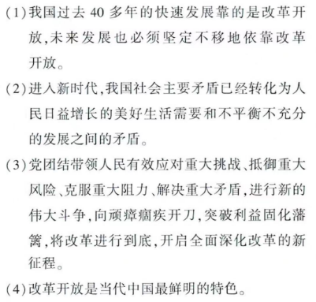

- 什么是新发展理念
新发展理念即创新、协调、绿色、开放、共享的发展理念，是习近平于2015年10月在党的十八届五中全会上提出。 创新发展注重的是解决发展动力问题，协调发展注重的是解决发展不平衡问题，绿色发展注重的是解决人与自然和谐问题，开放发展注重的是解决发展内外联动问题，共享发展注重的是解决社会公平正义问题，强调坚持新发展理念是关系我国发展全局的一场深刻变革。
第七章
科技自立自强
第八章（了解
人民民主
第九章
依法治国
第十章
- 为什么要坚持马克思主义在意识形态领域的领导地位
坚持马克思主义在意识形态领域指导地位的根本制度，是我们党在领导文化建设长期实践中形成的成功经验和方针原则的集中体现，顺应了新时代党和国家事业发展对文化建设的新要求，必将有力保障和推动社会主义先进文化繁荣发展，为新时代坚持和发展中国特色社会主义、实现中华民族伟大复兴的中国梦提供坚强思想保证和强大精神力量。
马克思主义是我们立党立国的根本指导思想，是指引我们不断夺取革命、建设、改革胜利的强大思想武器。
只有坚持马克思主义在意识形态领域的指导地位，才能确保我们党始终保持思想上的统一、政治上的团结、行动上的一致，确保全体人民始终在理想信念、价值理念、道德观念上紧紧团结在一起，确保我们国家在党的集中统一领导下始终沿着社会主义方向前进。
- 如何践行社会主义价值观
第一，充分发挥社会主义核心价值观的引领作用。
第二，善于运用法律弘扬社会主义核心价值观。
第三，坚持全民行动、干部带头，从家庭做起，从娃娃抓起。
第四，大力传承和弘扬中华优秀传统文化。
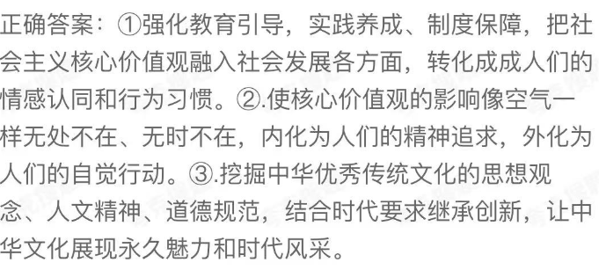
- 如何提升文化软实力。还有概念
文化软实力是综合国力和国际竞争力的重要组成部分。当今时代,经济社会的发展越来越依赖于文化的支撑文化领域已经成为国际政治斗争和意识形态较量的主战场。提高国家文化软实力,当前和今后一个时期,应着重抓好以下工作:
一是大力建设社会主义核心价值体系,增强中华民族的聚力。
是加快发展文化事业和文化产业,不断提高我国文化的总体实力和国际竞争力。
三是提高文化传播能力,不断扩大我国文化的影响力。
四是调动社会各方面力量参与支持文化建设,激发全社会的文化创造活力。
第十一章
- 最大的民生问题是就业
第十二章
第十四章
- 强军目标是建设一支听党指挥、能打胜仗、作风优良的人民军队，是党在新形势下的强军目标。2035年基本实现军队现代化
第十六章
- 一国两制的内涵
(1)“一个国家,两种制度”,简称为“一国两制”。
(2)“一个国家”,是指中国是统一的国家,主权和领土不容分割。“两种制度”是指在坚持一个中国的前提下,国家的主体坚持社会主义制度,香港、澳门、台湾保持原有的资本主义制度和生活方式长期不变,实行高度自治。

练习题不一定是题库
两道大题不必要花太多时间
字迹工整、逻辑

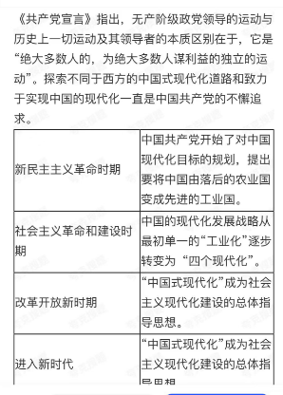
①:在新民主主义革命时期，中国共产党主要是从工业化的角度来理解现代化的内涵，把现代化等同于工业化。
②:社会主义革命和建设时期，现代化发展战略从最初单一的“工业化”逐步向“四个现代化”转变。③:党的十一届三中全会以后，邓小平同志等中央领导人在总结社会主义现代化建设成功与失败经验教训的基础上，对中国实现现代化的道路与战略问题进行了更为深人的思考和探索，逐步形成了内涵丰富、特色鲜明的“中国式现代化”理论。
④:党的十八大以来，中国特色社会主义进入新时代，新时代的新矛盾、新使命对中国特色社会主义现代化建设提出了新要求。以习近平同志为核心的党中央科学总结我国现代化建设的理论与经验实践，对中国现代化发展蓝图作出了系统性谋划，创造性地提出了“中国式现代化道路”的重要论断，开辟了新时代中国现代化发展的新境界。

